Nama Penulis | : Isma Manun
NIRM | : 1020175370
Judul Skrips | : Analisis Dampak Pola Asuh Nenek Terhadap  Perkembangan Emosional Cucu Umur 10-12  Tahun Di Lembang Pulu’-Pulu’
Tanggal Pemeriksaan: 29 Agustus 2021  Similarity | : 13%
Dinyatakan MEMENUHI SYARAT ambang batas toleransi. Jika dikemudian
hari ditemukan kekeliruan karena keterbatan aplikasi, seperti adanya kesamaan
dengan karya ilmiah lain yang lebih awal mendapatkan pengakuan sebagai hak
cipta (misalnya: karya ilmiah tersebut belum publish secara online), maka semua
konsekuensi yang ditimbulkan menjadi tanggung jawab penulis skripsi.
Demikian surat keterangan ini, untuk dipergunakan sebagaimana mestinya.
Tana Toraja, 21 September 2021
tua LPPJM IAKN Toraja
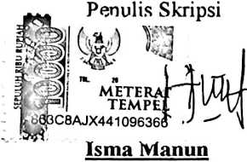
NIRM. 10120175370
Dr? F/Iuis Piillin Runibi
302132009121005
NI?.
